**Clase de los sentidos**

Ingresar a la plataforma

A la clase de los sentidos

Explorar el contenido interactivo

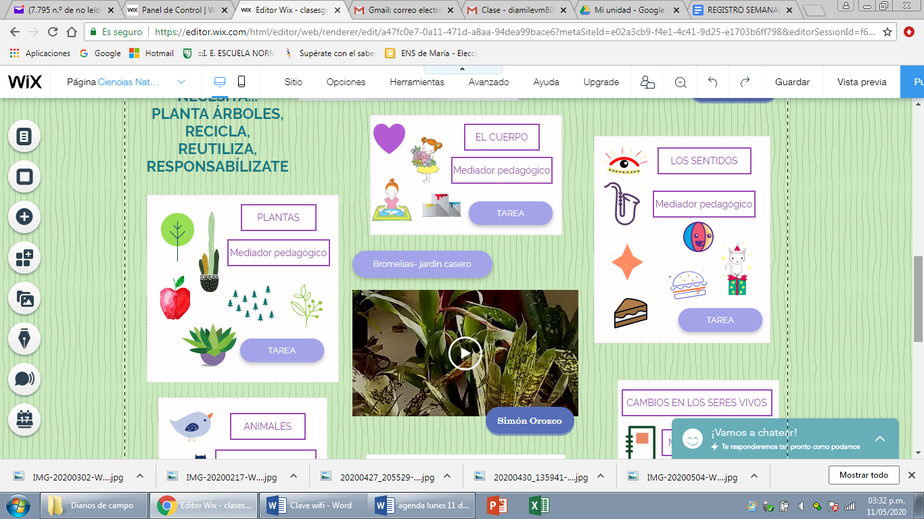

**En el cuaderno de ciencias naturales**

Fecha y título **LOS SENTIDOS**: (la hacen los niños, los adultos ponen muestra)

Responder las preguntas de las siguientes imágenes: (el adulto escribe la pregunta y el estudiante la respuesta)

¿Qué partes del cuerpo usaría para identificar si el helado está frío o caliente?

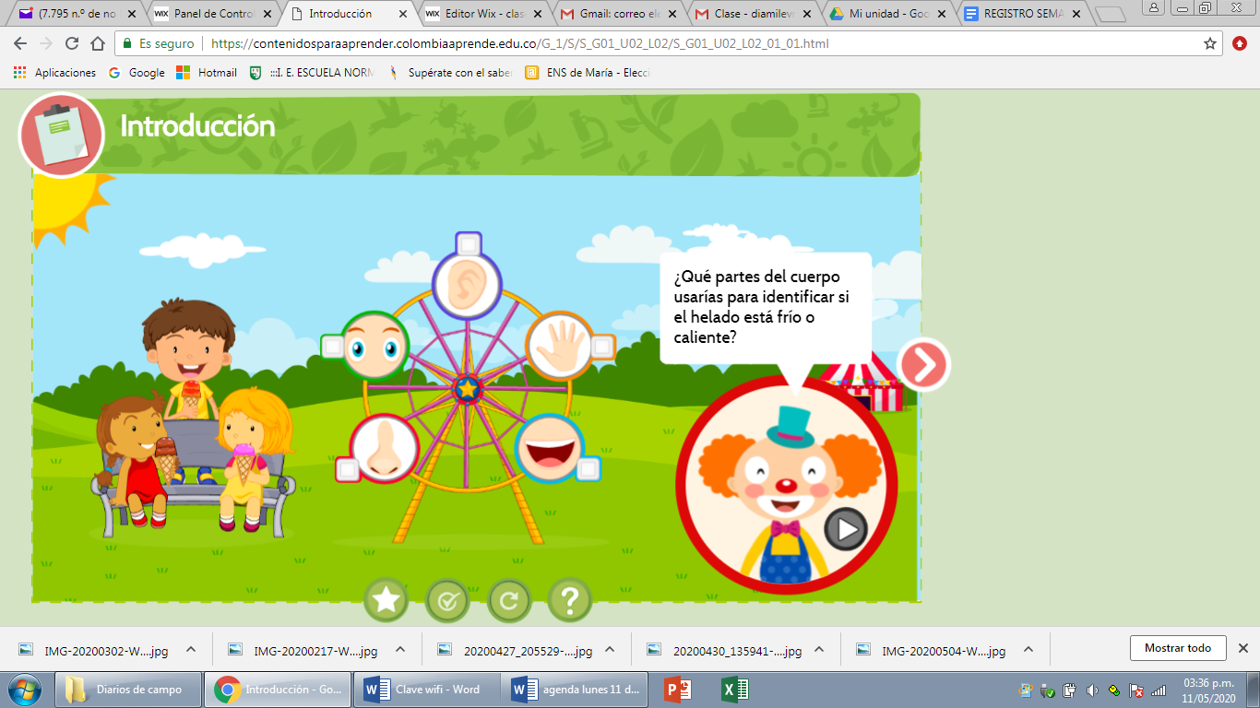

Que parte del cuerpo usarías para identificar las formas de los objetos que están sobre la cabeza del payaso?

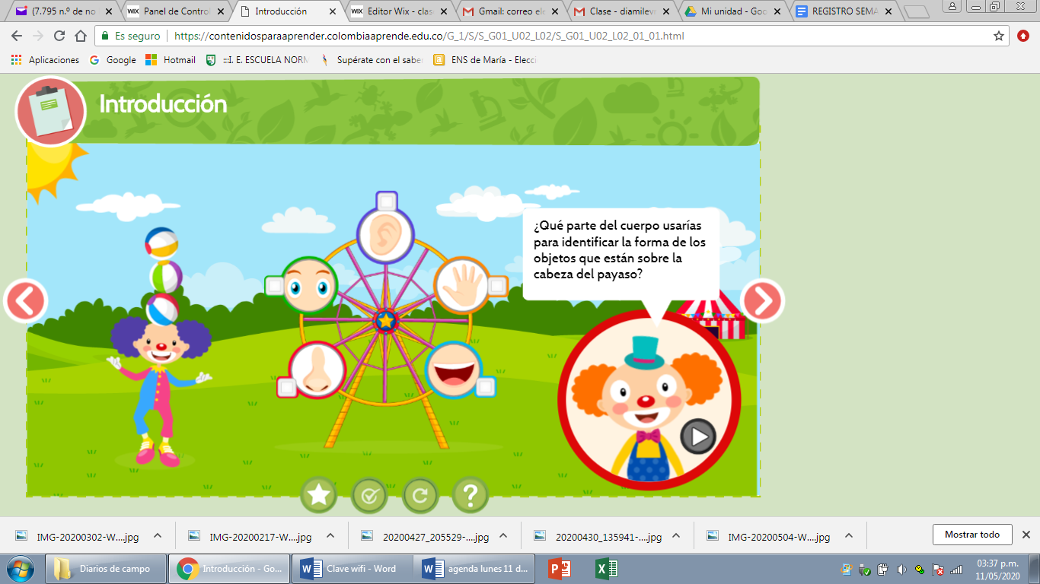

Quienes pueden acceder al material interactivo responden las demás preguntas verbalmente, en el cuaderno solo registramos las 2 anteriores

Luego ponemos el siguiente título:

Características de los objetos

La forma, el color y el tamaño (se hace un dibujo libre y se habla de estos aspectos)

